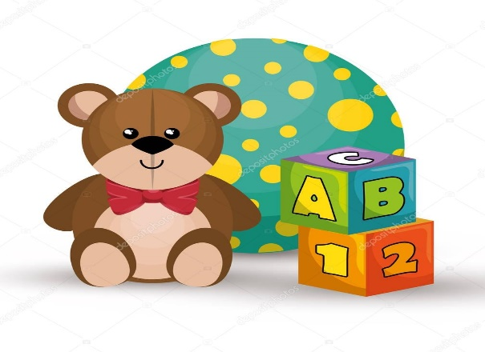
ПРАВИЛА ДЛЯ РОДИТЕЛЕЙ
Утром ребенка умойте, оденьте,
Чисто, удобно, красиво, опрятно.
Если ребенок одет аккуратно,
То и ему , да и взрослым приятно.
Если ребенок у Вас не здоров,
То вызывайте скорей докторов.
В случае этом не забывайте,
Нам о болезни своей сообщайте.
Просим запомнить правило третье:
Милые мамы, папы и дети,
Утром, пожалуйста, долго не спите,
К нам в детский сад поскорее идите.
Чтоб на зарядку не опоздать,
Это полезно, позвольте сказать.
Вечером время зря не теряйте,
Вовремя Ваших детей забирайте.
Если ребенок спокоен и весел,
Вы очень счастливы будете вместе.
Мамы и папы! Давайте дружить!
Вместе давайте Ребенка растить.
Если возникнут у Вас к нам вопросы
Рады Вас видеть! Милости просим!

